3. ÜNİTE: YAŞAMIMIZDAKİ ELEKTRİK
KONU: ELEKTRİKLENME
Anahtar Kavramlar:
Elektrik yükü
Elektroskop

KAZANIM 1. 1. Bazı maddelerin veya cisimlerin birbirlerine temas ettirildiğinde elektriklenebileceğini fark eder.

Günlük hayatta kullandığımız çeşitli malzemeleri birbirine sürttüğümüzde elektriklenme olayını fark ederiz. Bu olaylara birkaç örnek verelim:
Kazağımızı çıkarırken ışık çıktığını görürüz ve çıt - çıt seslerini duyarız. Saçımızı kuru- kuru tararken saçımızın tarak tarafından çekildiğini görürüz. Saçımızı taradıktan sonra tarağı kağıt parçalarına yaklaştırdığımızda tarak tarafından çekildiğini görürüz. Halının üzerinde yürüdükten sonra televizyona yaklaştığımızda kolumuzdaki tüylerin kalktığını görürüz. Halı üzerinde yürüdükten sonra kapı koluna uzandığımızda elimizi elektrik çarptığını hissederiz.. Arabada yolculuk yaptıktan sonra indiğimizde elimizle arabanın kapı kolu arasında kıvılcım çıktığını görürüz. Özellikle kış mevsiminde üzerimizde naylon karışımı kıyafet giyip hareket ettiğimizde bir süre sonra başka birine dokunduğumuzda elektrik çarptığını hissederiz.
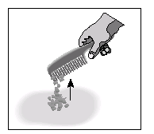

KAZANIM 1. 2. Aynı yolla elektriklendikten sonra aynı cins iki maddenin birbirlerini dokunmadan ittiğini, farklı cins iki maddenin ise birbirlerini dokunmadan çektiğini deneyerek keşfeder.

Bu kazanım için üç deney planlayabiliriz.
1- İki balonu birbirine sürteriz, başka bir balona ipekli bir kumaşı sürteriz ve balonlara yaklaştırırız. Asılı balonların birbirini ittiğini görürüz.
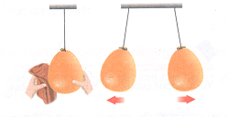

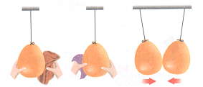

Aynı balonlardan birine yünlü kumaş diğerine ipekli kumaşı sürteriz, balonların birbirini çektiğini görürüz.
2- Alüminyum folyodan küçük toplar yaparız. Topların üzerinden iple bağlayıp asarız. Elimize aldığımız ebonit çubuğu yünlü kumaşa sürtüp toplardan birine yaklaştırırız, ebonit çubukla topun birbirini çektiğini görürüz. Daha sonra yünlü kumaşa sürttüğümüz ebonit çubuğu toplara ayrı ayrı dokundurup serbest bıraktığımızda topların birbirini ittiğini görürüz.

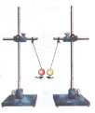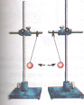

3- Ebonit çubuk parçalarını iple destek çubuğuna bağlarız. Yünlü kumaşa sürttüğümüz başka ebonit çubuğu asılı çubuklardan birine yaklaştırdığımızda çubukların birbirine yaklaştığını yani birbirini çektiğini görürüz. Asılı ebonit çubukların ikisine de yünlü kumaşa sürtülmüş ebonit çubukla dokunduğumuzda birbirini ittiklerini görürüz.

KAZANIM 1.3. Deneysel sonuçlara dayanarak iki cins elektrik yükü olduğu sonucuna varır.

Daha önce yaptığımız deneylerde yünlü kumaş ve ipekli kumaş, cam çubuk ve bonit çubuk kullandık. Yünlü kumaşa sürtülmüş iki ebonit çubuğun birbirini ittiğini deneyimizde fark ettik. Cisimlerin birbirini itme ve çekme davranışlarından iki farklı yük olduğunu söyleyebiliriz.
KAZANIM 1.4. Elektrik yüklerinin pozitif (+) ve negatif (-) olarak adlandırıldığını belirtir.

Yünlü kumaşa sürtülmüş, plâstik çubuğun kazandığı yüke eksi(–) yük, ipekli kumaşa sürtülen cam çubuğun kazandığı yüke artı(+) yük adı verilir.
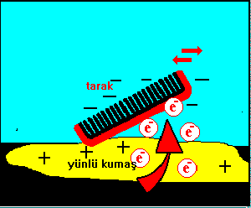
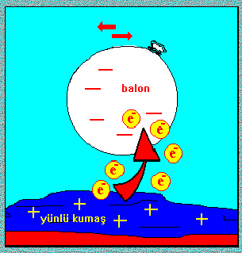

KAZANIM 1.5. Aynı elektrik yüklerinin birbirini ittiğini, farklı elektrik yüklerinin ise birbirini çektiğini ifade eder.

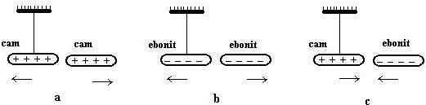İtme kuvveti itme kuvveti çekme kuvveti
KAZANIM 1.6. Negatif ve pozitif yüklerin birbirine eşit olduğu cisimleri, nötr cisim olarak adlandırır

Atomda proton ve nötrondan oluşan bir çekirdek ve çekirdeğin çevresinde yörüngelerde hareket eden elektronlar bulunur. Elektrik yüklerinin kaynağı atomun yapısında bulunan elektron ve proton denilen parçacıklardır. Protonun yükü pozitif (+), elektronun yükü ise negatif (–) dir.

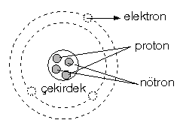
Nötr (Yüksüz) Cisim: Bir cismin üzerindeki pozitif (+) yük sayısı, negatif yük sayısına eşit ise, böyle cisme nötr ya da yüksüz cisim denir. Elektron sayısı proton sayısına eşit olan atomlara NÖTR atom denir. Nötr cisimlerin her yerinde yükler düzgün olarak dağılır.

KAZANIM 1.7.Yüklü bir cismin başka bir cisme dokundurulunca onu aynı tür yükle yükleyebileceğini ve bu cisimlerin daha sonra birbirini itebileceğini deneyerek keşfeder.

.

Yüklü bir cisim nötr bir cisme dokundurulduğunda yükü paylaşırlar. Böylece nötr cisim de yüklenmiş olur. Başka bir değişle; yüklü bir cisim yüksüz bir cisme dokundurulduğunda onu da aynı cins elektrik yükü ile yükler. Buna dokunma ile elektriklenme denir.
Şekilde (–) yüklü K küresi nötr L küresine dokundurulduğunda, K den L ye elektron geçişi olur ve sonra dengeye gelirler.
_ _K _ _
_ _L
L
__K __ _ _ _ _

2. Artı (+) yüklü bir cisim, nötr bir cisme dokundurulduğunda; (+) yükler eksi yükleri çeker ve nötr cisimden bir miktar eksi yük (+) yüklü cisme geçer. Böylece nötr cisim üzerinde eksi yük miktarı azalır ve cisim (+) yükle yüklenmiş olur.
+ +

++
+ +
+ +

KAZANIM 1.8. Elektriklenme olaylarında cisimlerin negatif yük alış-verişi yaptığını ve cisimler üzerinde pozitif veya negatif yük fazlalığı (yük dengesizliği) oluştuğunu ifade eder.

.

Yüklü bir cisim yüksüz cisme dokundurulduğunda yükler paylaşılır. Cisimler eşit büyüklükte ise yükler eşit olur, cisimler farklı büyüklükte ise yarıçapla doğru orantılı olacak şekilde yükler paylaşılır.
Madde atomlardan yapılıdır. Atom; proton, nötron ve elektron olmak üzere üç temel parçacıktan oluşur. Proton ve nötron, atomun çekirdeğinde bulunur. Elektronlar, çekirdek etrafında çok büyük hızlarla dönerler.. Protonlar çekirdekte olduğu için kolay hareket etmezler. Fakat elektronlar çekirdekten uzakta ve hareketli olduğu için bir atomdan başka atoma geçebilirler. Bir maddenin atomları elektron kazanırsa madde eksi (–) yükle yüklenmiş, elektron kaybederse madde artı (+) yükle yüklenmiş olur. Artı yüklü cisimlerde elektron eksikliği, eksi yüklü cisimlerde elektron fazlalığı söz konusudur
KAZANIM 1.9. Elektroskopun ne işe yaradığını, tasarladığı bir araç üzerinde gösterir.

.

ELEKTROSKOP: Cisimlerin yüklü olup olmadığını yüklü ise yükünün cinsini bulmaya yarayan alete denir.
Elektroskop; metal bir topuz, metal bir tel, iletken çok hafif iki yaprak ve cam fanustan oluşmaktadır. Elektroskop yüksüz iken, yapraklar kapalı ve yapraklar arasındaki açı sıfır derecedir.

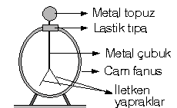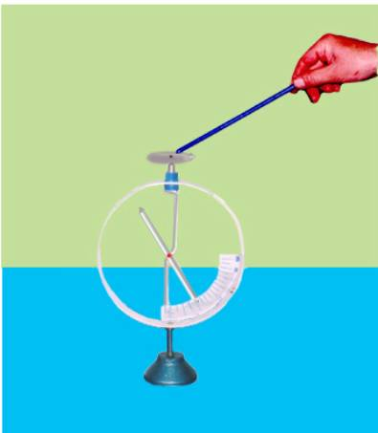
++-++-
++-++-
+-+-+-+-
+-+-+-+-
Evde bulunan bir kavanozdan elektroskop yapabiliriz. Kavanozun kapağında küçük bir delik açarız. Delikten üzeri plastik kaplı bakır bir teli geçirip iki tarafını biraz soyup iletkeni açığa çıkarırız. Kapağın üst kısmına gelen tarafı yuvarlayıp top gibi şekil veririz. Alt tarafı L şeklinde bükeriz, alüminyum folyodan parça kesip uzun şerit haline getiririz, L gibi kısma tuttururuz. Kapağı kapattığımızda bir elektroskopumuz olmuştur.
Yüklü olup olmadığını bilmediğimiz cismi elektroskopa yaklaştırırız. Elektroskopun yaprakları açılıyorsa cisim yüklü demektir.
Elektroskopa yükünü bildiğimiz cismi dokundururuz ve yükleriz. Elektroskopun yaprakları açılır. Yükünü bilmediğimiz cismi elektroskopa yaklaştırırız, yapraklar daha fazla açılıyorsa cisim elektroskopla aynı yüklü, yapraklar kapanıyorsa cisim elektroskopla zıt yüklü demektir.
KAZANIM 1.10. Yüklü cisimlerden toprağa, topraktan yüklü cisimlere negatif yük akışını “topraklama” olarak adlandırır.

.

Toprakla temas halinde olan cisimler nötrleşir.(–) yüklü cisim iletken bir telle toprağa bağlanırsa cisimdeki fazla olan (–) yükler toprağa akar ve cisim nötr olur. (+) yüklü cisim iletken bir telle toprağa bağlanırsa, cisimdeki (+) yükler hareket edemeyeceği için, topraktan cisme (–) gelir ve cisim nötr olur.

+ yüklü K cismi nötr K cismi
++-++-
++-++-
+-+-+-+-
+-+-+-+-

_ _
_ _

- yüklü L cismi nötr L cismi
+-+-+-+-
+-+-+-+-
+---+-
+---+-

_ _
_ _

KAZANIM 1.11. Cisimlerin birbirine dokundurulmadan etki ile elektriklenerek zıt yükle yüklenebileceğini deneyerek keşfeder.

.

(–) yüklü K cismi nötr L cismine yaklaştırılırsa, L cisminin bir tarafı (+) diğer tarafı (–) yükle yüklenir. L cismi iletken bir telle toprağa bağlanırsa (–) yükler mümkün olan en uzağa yani toprağa kadar itilir. Daha sonra M cismi uzaklaştırılmadan toprak bağlantısı kesilirse, L deki (+) yükler kalır ve K cismi de uzaklaştırıldıktan sonra L cismi (+) yükle yüklenir.
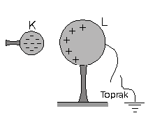
KAZANIM 1.12. Elektriklenmenin teknolojideki ve bazı doğa olaylarındaki uygulamaları hakkında örnekler vererek tartışır

.

Çevremizde gözlemleyebildiğimiz en büyük elektrik olayı, şimşek ve yıldırımdır. Bulutları oluşturan su tanecikleri ve havadaki toz parçacıkları, rüzgâr nedeniyle sürtünme sonucu elektriklenir. Bulutların bir bölümü (–) yükle yüklenirken, bir bölümü (+) yükle yüklenir. Yüklü bulutlar birbirine yaklaştığında bir buluttan diğerine yük akışı olur. Bu olaya şimşek denir.

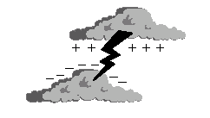

Bazen aynı bulutun alt ve üst kısımları zıt yükle yüklendiği için şimşek aynı bulut içinde de oluşabilir. Elektrikle yüklü bir bulut, yere yeterince yakınsa, bulut üzerindeki yükler etki ile yeryüzünü elektrikler. Bunun sonucunda yerle bulut arasında yük boşalması olur. Bu olaya yıldırım denir. Şimşek ve yıldırım sonrasında şiddetli bir patlama duyulur. Buna gök gürültüsü denir. Bunun nedeni, elektrik boşalması sırasında havanın anîden aşırı derece ısınıp genleşmesidir. Işık, sesten çok daha hızlı olduğu için, önce ışık görülür daha sonra gürültü duyulur.
Yıldırımların zararından korunmak için yüksek binaların tepesine yıldırımsavar( paratoner) takılır. Yıldırımsavar, sivri uçlu metal bir çubuk, iletken tel ve metal levhalardan oluşur. İletken levha toprağa gömülür, sivri uçlu metal çubuk binanın en üstüne takılır, metal çubuk iletken telle metal levhaya bağlanır. Yükler sivri uçlarda toplandığından dolayı, bulutla yer arasındaki yük akışı yıldırımsavar (paratoner) ile bulut arasında olur. Cami minarelerinin ve yüksek binaların üstünde yıldırımsavarlar bulunur.
Havada uçan uçaklar, havayla sürtünme sonucu elektrikle yüklenirler. Bu yüzden uçaklar yere indiği anda üzerlerindeki yükleri tekerlekleri aracılığı ile toprağa bırakırlar. Uçak tekerleklerinin yapısında iletken madde bulunur. Karada giden araçlar yer ve hava ile sürtünme sonucu elektrikle yüklenir. Özellikle tehlikeli madde taşıyan tankerlerin, üzerinde biriken elektrik yüklerinin zararından korunmak için tankerin arka tarafına uzun zincirler takılır. Tanker üzerindeki fazla yükler zincir aracılığı ile toprağa geçer. Eğer tanker üzerindeki bu fazla yükler toprağa aktarılmazsa elektrik kıvılcımları oluşabilir ve bunlar tankerdeki yakıtın alev almasına sebep olabilir.
Bazı araçların boyanmasında elektriklenmeden yararlanılır. Araç (-) yüklenir ve üzerine (+) yüklü boya püskürtülür, araçlar kolayca boyanır.
Elektriklenme ile karışımlar birbirinden ayrılır. Tuz karabiber karışımını elektriklenme ile ayırabiliriz.
Hayatımızı kolaylaştıran fotokopi makineleri de elektriklenme ile çalışır. Kağıt ve toner zıt yüklerle yüklenir ve birbirini çeker.
Fabrika bacalarına konan elektrostatik toz tutucular sayesinde büyük toz parçalarının atmosfere karışması önlenir.
Ameliyathanelerin zemini iletken maddelerle kaplıdır. Kullanılan ameliyat malzemelerinin elektriklenerek yangın vb zararlara neden olması önlenir.

